渭源二中2013届高三第一次月考地理试题
本试卷分第Ⅰ卷(选择题)和第Ⅱ卷(非选择题)两部分
第Ⅰ卷
命题：麻建基 复核：姚晓泓
一、选择题（每题2分，共60分）
1. 关于北极地区和南极地区的叙述，正确的是
A.北极地区是陆地 B.南极地区是海洋
C.北极地区被三大洋包围 D.南极地区被三大洋包围
2. 下列各山脉降水量西侧多于东侧的是
A.澳大利亚大分水岭 B.英国奔宁山 C.台湾山脉 D.马达加斯加山脉
读气温和降水示意图，回答3-4题：
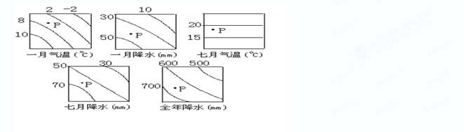
3.P地气候类型没有分布的大洲是
A.亚洲 B.欧洲 C.大洋洲 D.北美洲
4.P地自然带为
A.亚热带常绿硬叶林带 B.亚热带常绿阔叶林带C.温带落叶阔叶林带 D.温带草原带
5.下列“河口—河口城市—注入海洋”的组合正确的是
A、湄公河—曼谷—泰国湾 B、莱茵河—鹿特丹— 北海
C、亚马孙河—圣保罗—大西洋 D、密西西比河—休斯顿—墨西哥湾
6.关于北非的正确叙述是
①大部分地区在副热带高气压的控制之下，降水稀少
②地中海沿岸终年温和湿润，是北非重要农业区
③埃及是世界上椰枣的重要大生产国 ④北非的大城市多分布在地中海沿岸或河流下游
A、①② B、②③ C、③④ D、①④
7.西亚波斯湾地区石油输出的咽喉是
A、苏伊士运河 B、霍尔木兹海峡 C、曼德海峡 D、直布罗陀海峡
8.有关欧洲的叙述正确的是
A、各国均为发达国家，工业在国民经济中占绝对优势
B、人口密度大，劳动力充足，工业多以劳动密集型为主
C、欧洲西部分布面积最大的植被是温带混交林和温带落叶阔叶林
D、是世界各地大洲中自然资源最贫乏的洲，故成为世界最主要的原料燃料输入区
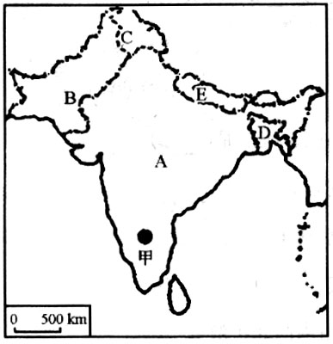
读某区域示意图，完成9—12题：
9．图中与我国相邻的内陆国有( )
A．A国 B．C国 C．D国 D．E国
10．A国的地理特征，正确的是( )
A．绝大部分领土在温带和亚热带
B．地形自北向南依次为山地、平原、高原
C．印度河是A国最主要的河流
D．恒河三角洲是A国重要的产棉区
11．A国半岛的东西沿海地带最主要的农作物是
A．小麦 B．水稻 C．茶叶 D．黄麻
12．近年来，甲城市所在地区发展迅速，该地区的主导工业为( )
A．钢铁工业 B．纺织工业 C．电子工业 D．电力工业
读图回答13-15题：

13．M地主要的地形区为（ ）
A. 东欧平原 B. 西欧平原 C.中西伯利亚高原 D. 西西伯利亚平原
14．N地的地表特征表现为（ ）
A. 地面起伏大，多山地丘陵 B. 地势低平，多沼泽地
C. 森林广布，树种丰富多样 D. 沙漠广布，以内流河为主
15．图示国家是世界四大粮食生产国之一，但有时仍需进口粮食的原因是（ ）
A. 耕地面积少 B. 人多地少C. 纬度高，热量不足，农作物产量不稳定 D. 水源短缺
下列四国为世界主要国家，读图回答16-19题：

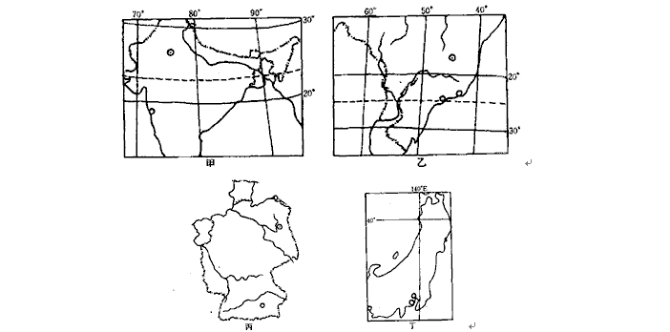
16．四国中属于发展中国家的是（ ）
①甲 ②乙 ③丙 ④丁
A．①② B．③④ C．②③ D．①④
17．关于四国河流的叙述，正确的是（ ）
A．甲国河流径流量稳定 B．乙国有世界最长的河流
C．丙国河流航运价值大 D．丁国河流流程短，水能资源贫乏
18．有关四国的地理特征，叙述正确的是（ ）
①甲国被誉为“骑在羊背上的国家” ②乙国是世界最大的农产品出口国
③丙国位于欧洲大陆上的“十字路口” ④丁国的北部海域有世界著名的渔场
A．①② B．③④ C．②③ D．①④
19．有关四国大城市的叙述，正确的是（ ）
A．四国的首都职能均属单一 B．四国最大城市都是著名的国际金融中心
C．四国的城市都分布在沿海 D．乙、丙、丁三国的最大港口皆受到暖流的影响
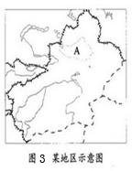
读图3回答20～22题。
20．对图中所示地区自然环境的叙述，
正确的是( )
A．地处西风带，气候温和湿润，
河流落差大，水能资源丰富
B．自然带类型为温带荒漠带，
河流以冰雪融水补给为主
C．全部为干旱区，自然带体现了明显纬向地域分异规律
D．河流以降水补给为主，径流年际变化大
21．图中A地区降水的水汽主要来自( )
①太平洋 ②大西洋 ③北冰洋 ④印度洋
A．①③ B．②④ C．①② D．②③
22．该地区是我国重要的长绒棉生产基地，其最有利的自然区条件是( )
A．光照 B．水源 C．地形 D．土壤
读我国某区域示意图，回答23～25题。
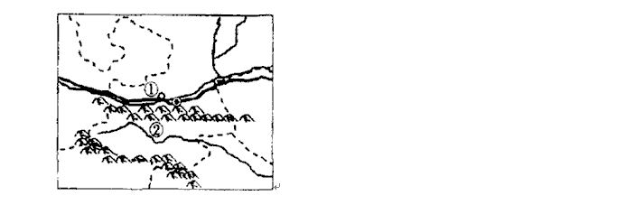
图5
23．图中①、②两地之间的山脉是( )
A．贺兰山 B．阴山 C．大巴山 D．秦岭
24．下列矿产地，位于①、②两地所在省区的是( )
A．神府煤矿 B．白云鄂博稀土矿 C．平朔煤矿 D．金昌镍矿
25．关于①、②两地差异的叙述，正确的是 ( )
A．①地是草原，②地是森林B．①地是半干旱地区，②地是半湿润地区
C．①地是落叶阔叶林，②地是常绿阔叶林D．①地是中温带，②地是暖温带图
如图为某地等高线地形图，读图完成26～28题。

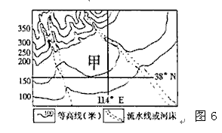
26．甲处的地形名称是（ ）
A．喀斯特溶洞 B．冲积扇 C．新月形沙丘 D．火山锥
27．形成甲处地形的主要外力作用是（ ）
A．河流泥沙的堆积作用 B．地质年代风积作用
C．地质年代岩浆喷发 D．第四纪冰川堆积作用
28．甲地区所属自然带是（ ）
A．热带雨林带 B．亚热带常绿阔叶林带C．亚热带常绿硬叶林带 D．温带落叶阔叶林带
读“2006年11月7日（立冬）我国大陆部分各地季节状况图”，回答29～30题。
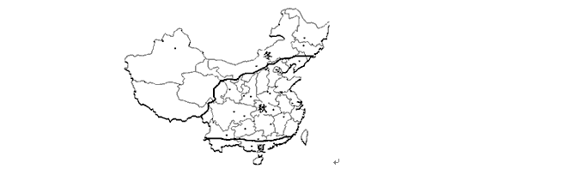
图7
29．形成图中我国各地在同一天出现三种季节的主要原因是（ ）
A．海陆热力性质差异 B．地形地貌地区差异
C．各地纬度差异大 D．各地经度差异大
30．立冬日，南部沿海地区仍处在夏季的主要原因是（ ）
A．位于低纬，太阳高度大 B．南岭阻挡弱冷空气南下
C．临海，比热容大，气温高 D．刚好有台风登陆，气温高

题号 | 1 | 2 | 3 | 4 | 5 | 6 | 7 | 8 | 9 | 10 | 11 | 12 | 13 | 14 | 15
答案
题号 | 16 | 17 | 18 | 19 | 20 | 21 | 22 | 23 | 24 | 25 | 26 | 27 | 28 | 29 | 30
答案

第Ⅱ卷
二、综合题（共40分）
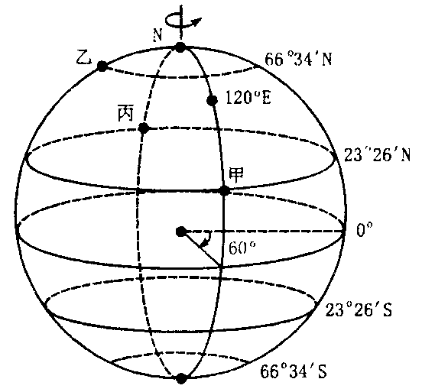
31.读下图，当太阳直射甲点时，回答下列问题。（14分）
（1）在图中，旧的一天的经度范围是
。共跨的经度是 度。
（2）乙地的时刻为 点。
（3）甲地向东运动的物体会________向 方向偏转，所以,我国长江下游 ___________岸的河运港口更容易受泥沙淤塞的影响。
（4）要乘飞机从甲地到丙地，当飞行速度和飞行的高度都不改变的条件下，其飞行路线如何确定，能够从理论上实现节省时间和能源的目的？

（5）此时我国的雨带大约推移到什么地域？其天气特征主要有哪些？

32．读下图回答问题：（9分）
(1)在图中甲、乙两处加上箭头表示洋流流向，甲处洋流按性质划分属于 流，
戊
乙处洋流按成因属于 流。（4分）
(2)当丙地处于雨季时，悉尼正处于 （雨、旱）季。（2分）
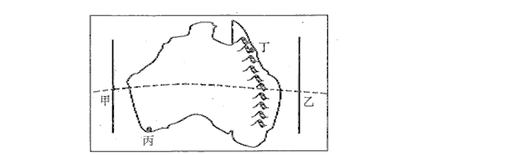
(3)丁地全年多雨，属于热带雨林气候，分析其成因。（３分）
33．读下图，回答下列问题：（17分）
⑴．A为世界著名的南北走向的山脉，该地区多火山、地震的原因是： 地处

板块和 板块的交界处，地壳运动活跃。（2分）

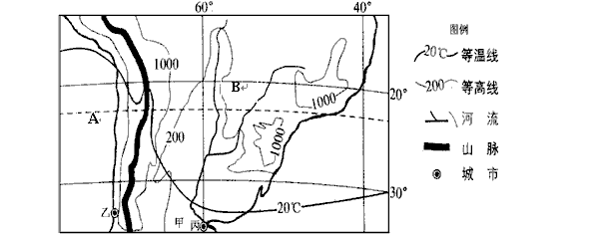
A
B
⑵．图中的水电站是目前世界最大的水电站，其所在地水能丰富的原因是：（2分）

① ；

② 。

⑶．丙是 （某城市），它是 河入海口附近的重要港口，
该国从该港口出口的主要畜产品是 。（3分）
⑷．B地所在国首都由沿海迁往内陆的主要原因：（6分）

---------------------------------------------------------；

---------------------------------------------------------；

---------------------------------------------------------。

⑸与图中A点以地心为对称点的地球上的另一点Ｍ，其地理特征正确叙述是（ ）
Ａ．Ｍ点一定位于大西洋内
Ｂ．Ｍ点附近的主要经济作物是甜菜
Ｃ．Ｍ点附近的主要的粮食作物是水稻
Ｄ．Ｍ点有极昼极夜现象
⑹ 如果要修建一条铁路连接乙、丙两城市，则该铁路线的长度约为：（ ）
A. 100千米 B. 1000千米 C. 2000千米 D. 3000千米

